人教版九年级历史下册 名校期末测试卷

一、选择题(每小题2分，共36分)
1．19世纪60年代，资产阶级革命或改革风起云涌，以不可阻挡之势迅速发展。其中美国南北战争、俄国1861年改革、日本明治维新解决的危机分别是( )
A．英国殖民统治、黑人奴隶制、农奴
B．黑人奴隶制、农奴制、幕府统治
C．农奴制、英国殖民统治、幕府统治
D．英国殖民统治、黑人奴隶制、幕府统治
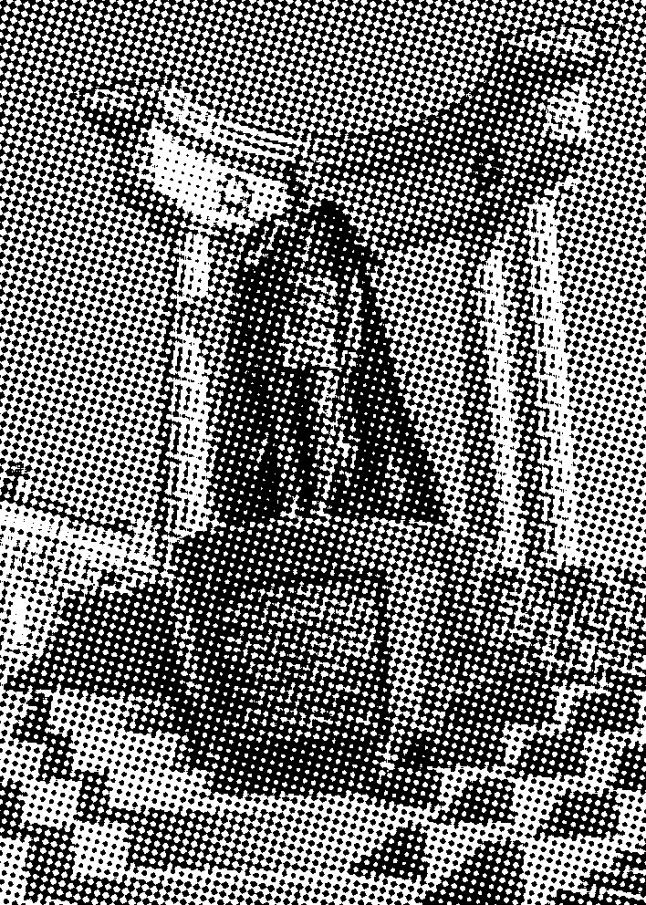
2．亚历山大二世的塑像上写着：“1861年，亚历山大二世废除农奴制，将数百万农奴从奴役中解放出来。”这是肯定了他( )
①开启了俄国近代化的进程
②推动俄国走上了资本主义的发展道路
③促使社会出现了新的气象
④加强了中央集权
A．①③ B．②④
C．①② D．②③
3．“美国内战以来不仅没有把说英语的美国变成多个各怀鬼胎、相互争雄的小共和国，结果反而出现了一个在经济上和政治上得到统一的大民族国家。自由和民主成了它的政治原则，并且在经济制度上热衷于发展私营企业。”上述史料说明美国内战的意义是( )
A．使英语成为通用语言 B．维护了国家的统一
C．使美国摆脱了殖民统治 D．为资本主义发展扫清了道路
4．有人说：“面对西方列强的咄咄逼人，天皇挥动鞭子，给日本这辆旧马车加速，让它冲上近代化的高速路。”下面哪些措施加速了“这辆旧马车”的前行( )
①向西方学习，殖产兴业，鼓励发展近代工业
②模仿西方国家，实行征兵制，建立新式军队
③提倡“文明开化”，实行强制性义务教育
④允许农民通过赎买的方式，获得一块“份地”
A．①②③ B．①②④ C．①③④ D．②③④
5．18世纪上半叶至20世纪初的一百多年间，新机器与新技术革命层出不穷。下列成果诞生在19世纪末20世纪初的有( )
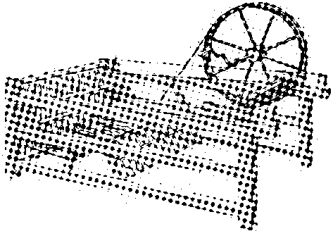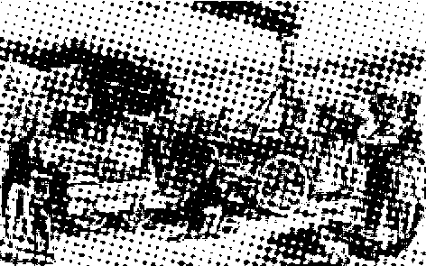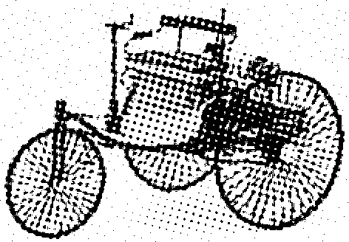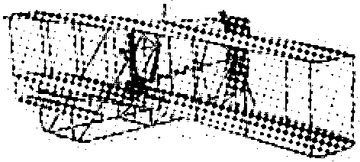
①珍妮纺纱机 ②蒸汽机车 ③早期汽车 ④早期飞机
A．①② B．①③ C．②③ D．③④
6．从根本上说，人类的进步表现在经济领域，因为没有这种物质上的发展，就谈不上其他任何领域的进步发展。由此说明，莎士比亚、牛顿、本茨取得重大成就的主要原因是( )
A．资本主义经济的发展 B．资本主义制度在世界范围的确立
C．经济全球化的发展 D．世界政治格局多极化趋势的发展
7．英国科学家达尔文1839年开始拟草稿，三年后写成了35页的提纲，五年后写成230页的论文，二十年后发表科学巨著《物种起源》。他这几十年的努力主要是为了阐述( )
A．微积分 B．进化论 C．量子论 D．相对论
8．下列历史事件可以用来说明( )
1882年5月，德、奥、意签订了《德奥意三国同盟条约》
1892年，法俄两国缔结军事协定
1904年，英法签订《英法协约》
1907年，英俄签订《英俄协约》
A. 第一次世界大战的背景 B．第一次世界大战的过程
C．第一次世界大战的结果 D．第一次世界大战的影响
9．法国官员称：当时西方列强屈从于日本的压力，将德国战前在山东的特权转交给日本，这是不公平的，损害了中国的权益。这是法国官方第一次对外承认第一次世界大战后不公正对待了中国。造成这一“不公正”的国际会议是( )
A．慕尼黑会议 B．巴黎和会
C．华盛顿会议 D．雅尔塔会议
10．1936年，苏联公布了新宪法。新宪法规定，苏联是工农社会主义国家。新宪法也标志着苏联模式的形成。苏联模式( )
A．在政治上表现为高度的民主政治
B．促进了苏联经济长期稳定地发展
C．在反法西斯战争中发挥重要作用
D．完全尊重了经济规律与苏联国情
11．两次世界大战沉重打击了帝国主义在全球的统治，这使得亚非拉民族解放运动在战后蓬勃发展。下列有关亚非拉民族解放运动的叙述，正确的是( )
A．非暴力不合作运动的领导人是甘地
B．拉丁美洲独立运动的领导人玻利瓦尔和圣马丁被誉为南美的“解放者”
C．非洲民族独立运动首先在南非展开，1960年被称为“非洲年”
D．1955年，万隆会议召开，周恩来提出“求同存异”的方针，推动了会议圆满成功
12．20世纪30年代是萧条、危机和战争的10年。下列能反映这一时代特点的事件或现象有( )
①日本：军部法西斯专政建立 ②德国：纳粹政权掀起反犹狂潮
③苏联：实现社会主义工业化 ④美国：生产过剩，失业率高涨
A．①②③ B．①③④ C．①②④ D．②③④
13．下面照片是《德国吞并奥地利》，此次军事行动践踏的条约是( )
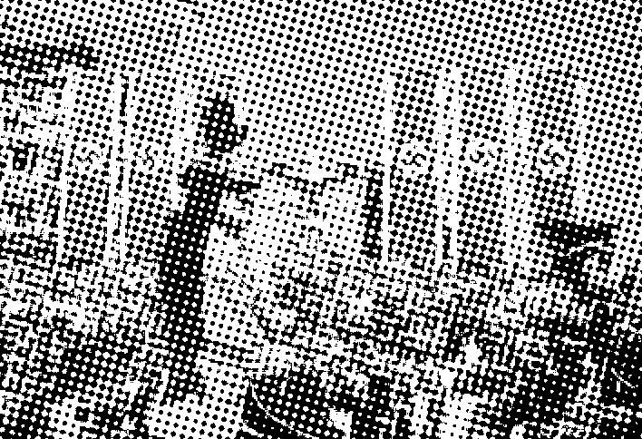
A．《九国公约》
B．《凡尔赛条约》
C．《辛丑条约》
D．《和平法令》
14．二战全面爆发后，罗斯福发表了“我们必须成为民主制度的伟大兵工厂”的炉边谈话，美国各大工厂纷纷扩大规模，夜以继日地开工生产。到二战后初期，美国已拥有资本主义世界工业生产量的2/3、外贸出口额的1/3、黄金储备的2/3。下列不属于美国在这一时期经济腾飞的原因的是( )
A．美国受到西欧各国的经济援助
B．美国利用两次世界大战的有利时机，大发战争财
C．美国本土远离战场，未遭到战争破坏
D．美国资源丰富，市场广阔
15．著名学者保罗·肯尼迪在《大国的兴衰》一书中指出：日本培养出的工程师比任何西方国家都多得多(大约比美国培养的多5%)，它还拥有近70万名研发人员，比英国、法国、联邦德国加在一起的还多。这表明日本在战后经济的发展中( )
A．引进大量优秀人才 B．注重教育培养人才
C．受到美国积极支持 D．获得大量军需订单
16．1992年9月，莫斯科的学生觉得历史课有点奇怪，老师对他们说不用课本，因为历史课本是两年前修订的。老师还说：“我不知道问什么问题，更不知道判什么答案是正确的。”对此，合理的解释是( )
A．俄罗斯加强了思想文化控制
B．苏联时期虚构、捏造历史
C．社会制度、意识形态发生剧变
D．科学技术发展日新月异
17．20世纪90年代中期，美、欧、日、俄、中等大国着眼于21世纪，为谋取在未来国际格局中的有利地位，各种伙伴关系相继建立。多种双边关系的相互制衡，客观上对美国谋求主导冷战后的世界形成牵制。材料说明( )
A．多极化有利于遏制霸权 B．美国成为唯一的超级大国
C．世界多极化格局已形成 D．冷战意识仍影响大国关系
18．下表是《联合国部分行动统计表》，该材料表明联合国( )
1983年 | 美国武装入侵格林纳达，联合国要求美国尊重该国的主权和领土完整
1996年 | 在联合国的努力下，各国签署《全面禁止核试验条约》
2014年 | 应联合国邀请，中国派遣“蓝盔部队”，赴南苏丹执行维和任务
A．是大国操纵维系凡尔赛体系的工具
B．用非暴力不合作理念动员广大群众
C．导致欧洲冷战对峙局面的基本形成
D．努力维护国际和平，促进人类进步
二、非选择题(19题26分，20题24分，21题14分，共64分)
19．革命或改革是推动社会进步的两种重要方式。阅读材料，回答下列问题。
材料一 美国独立战争期间，路易(法国国王路易十六)援助美国并非他热爱民主起义，而是由于他畏惧且憎恨英国。他帮助美国，支持自由事业，可这却成为压倒法国的最后一块巨石，法国已彻底倒闭了。
——海斯、穆恩、韦兰《全球通史》
材料二 2009年2月12日，奥巴马参加林肯诞辰200周年纪念活动，并表示他特别感激林肯，因为有了林肯，他才有可能成为美国的第一任黑人总统。
——中国网援引英国广播公司报道
材料三 俄国1861年改革后，一位官员说：“人民挺起腰杆来了，样子变了；言论谈吐，一切都变了。”列宁则指出：“臭名远扬的‘解放’是对农民的无耻掠夺。”
材料四 日本的新统治者致力于日本社会的转型，以获得同外国势力在政治和军事上的平等地位……变革使日本成为东亚的政治、军事和经济强国……明治政府的首要目标是强化中央集权……
——杰里·本特利、赫伯特·齐格勒《新全球史》
(1)根据材料一并结合所学知识回答：为什么说美国的独立战争是一次“民主起义”？请从政治和经济两个角度分析18世纪后半期英国被法国“畏惧且憎恨”的原因。(6分)

(2)材料二中，奥巴马特别感激林肯的主要原因是什么？(4分)

(3)依据俄国1861年改革的有关内容，分别指出材料三中两种认识的基本依据。(6分)

(4)材料四中的“变革”指的是什么历史事件？为了实现“首要目标”，明治政府采取了什么措施？(4分)

(5)美、日两国的崛起之路对我国现代化建设有什么启示？(6分)

20．社会主义革命和建设事业在20世纪影响十分广泛，苏联(俄)作为世界上第一个社会主义国家，其作用举足轻重。让我们一起回顾历史，反思教训。
【顺势而为，破旧立新】
材料一 国内战争结束的时候，俄国就像是一个被打得半死的人……而现在，谢天谢地，他居然能够拄着拐杖走动了！
——列宁
(1)材料一中的俄国由“一个被打得半死的人”到“能够拄着拐杖走动了”，与列宁开出的哪一“处方”有关？ (2分)

【一心一意，谋求发展】
材料二 在两个五年计划期间，苏联共建成6000多个大型工矿企业，建立起飞机、汽车、拖拉机、化工、电力、机器制造等部门，形成了比较完备的工业体系。
1932年和1937年苏联工业产值及重要工业品在欧洲和世界的排名
年份  项目 | 1932年 |  | 1937年
年份  项目 | 世界 | 欧洲 | 世界 | 欧洲
工业生产总值 | 3 | 2 | 2 | 1
机器制造业 | 2 | 1 | 2 | 1
电力 | 7 | 4 | 3 | 2
煤炭 | 4 | 3 | 4 | 3
钢 | 5 | 4 | 3 | 2
(2)根据材料二，概括苏联社会主义建设取得的成就并分析其原因。这对20世纪40年代苏联的反法西斯战争产生了怎样的影响？ (10分)

【体制僵化，弊端显现】
材料三
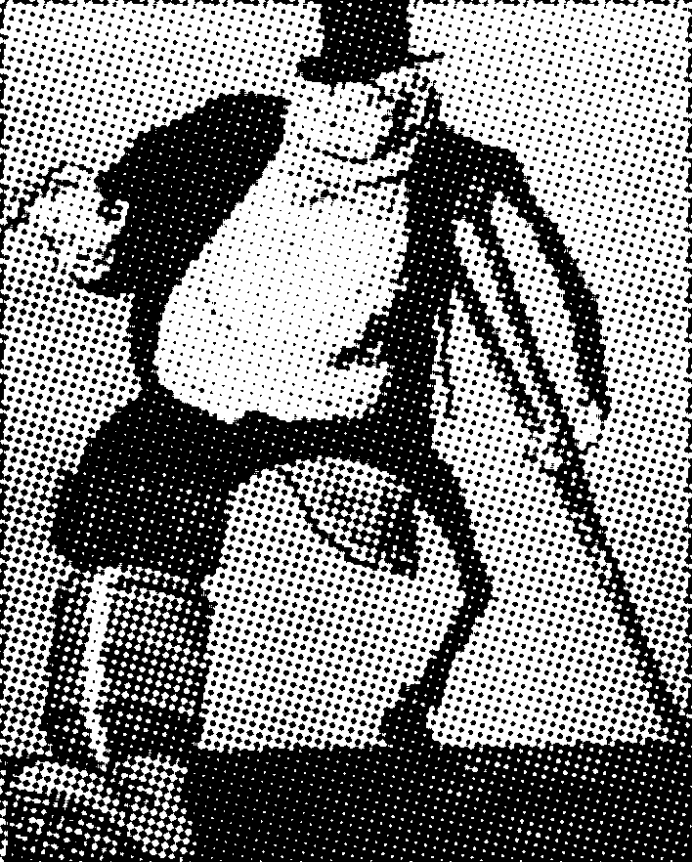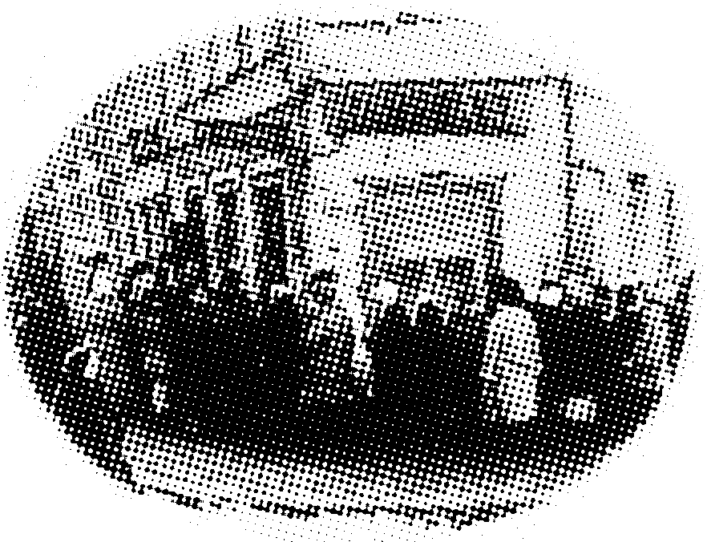
反映苏联经济建设的漫画《跛脚巨人》 苏联时期，百姓排队购买食品
(3)材料三中的图片反映了苏联经济建设中哪一方面的问题？为改变上述问题，苏联曾有两次改革，分别是什么？(6分)

【浴血奋战，保卫家园】
材料四 战时，要保持反法西斯同盟的团结并不太难，因为有一个打败共同敌人的共同目标……
(4)材料四中的“共同敌人”指什么？写出两例“保持反法西斯同盟的团结”“打败共同敌人”的相关史实。(6分)

21．第二次世界大战后，各国实力的此消彼长深刻地影响着世界格局的变化。阅读下列材料，回答问题。
材料一 1946年，美国总统杜鲁门公开宣称：“美国今天是一个强大的国家，没有任何一个国家比它更强大了……这意味着，我们拥有这样的力量，就得挑起领导的担子并承担责任。”
材料二 近代以来，西欧一直处于世界的主导地位。第二次世界大战后，美苏两大国崛起，并进行了争夺世界霸权的斗争。沦为二三流国家的西欧诸国意识到，只有联合成一个整体，才能发展经济、维护自己的安全，并在世界事务中发挥重大作用。
材料三 苏联解体后的部分世界重要力量
日本 | 成为经济大国后，力图成为政治大国，提高日本在国际上的政治地位和影响力
俄罗斯 | 拥有辽阔的国土、丰富的资源和强大的军事力量，反对美国单独称霸
中国 | 自实行改革开放以来，取得了举世瞩目的成就，国际地位显著提高
(1)材料一反映出美国怎样的全球战略？为此提出了什么政策？(4分)

(2)根据材料二，说明第二次世界大战后西欧诸国走向联合的目的。20世纪90年代，为促进欧洲的联合，西欧诸国有何重大举措？(4分)

(3)材料二和材料三说明当今世界格局呈现出怎样的发展趋势？(2分)

(4)结合三则材料及所学知识，你认为影响新的世界政治格局形成的主要因素是什么？(4分)
答案
一、1. B 点拨：根据所学知识可知，1861年到1865年的美国南北战争，维护了国家统一，废除了黑人奴隶制度，扫清了美国资本主义发展的又一障碍，促进了美国资本主义的发展；俄国1861年改革废除了农奴制度，为资本主义的发展提供了充足的劳动力，有利于俄国资本主义的发展，使俄国走上了发展资本主义的道路；1868年日本的明治维新，结束了幕府统治，使日本走上了发展资本主义的道路。故选B。
2．D 点拨：材料肯定了亚历山大二世推动俄国走上了资本主义的发展道路，促使社会出现了新的气象。彼得一世改革以强兵和学习西方科学技术为目标，加强了中央集权，开启了俄国近代化的进程。故选D。
3．B
4．A 点拨：由材料“面对西方列强的咄咄逼人，天皇挥动鞭子，给日本这辆旧马车加速，让它冲上近代化的高速路”可知，这反映的是日本明治维新。①②③都是明治维新的内容，④是俄国1861年改革的内容，可排除。故选A。
5．D 6.A 7.B
8．A 点拨：19世纪末20世纪初，由于帝国主义国家政治经济发展不平衡，后起的资本主义国家要求重新分割世界。1882年5月，德、奥、意签订了《德奥意三国同盟条约》。1892年，法俄两国缔结军事协定。1904年，英法签订《英法协约》。1907年，英俄签订《英俄协约》。所以，本题的表格内容是第一次世界大战的背景。
9．B 10.C 11.A
12．C 点拨：题干中的关键词是“萧条、危机和战争”，苏联实现社会主义工业化与之不符。
13．B 14.A
15．B 点拨：从“培养出的工程师……多得多”“拥有近70万名研发人员”可知，材料强调的是日本重视对人才的培养，B符合题意；材料没有体现引进人才，排除A；没有体现受到美国的支持，排除C；没有体现获得军需订单，排除D。
16．C 点拨：1985年戈尔巴乔夫上台后，针对苏联经济和政治领域进行改革，引起了苏联政治体制的急剧变化，主要表现为一党制转变为多党制，国家权力分散，各加盟共和国脱离苏联的趋势加强。1991年年底，苏联解体。苏联从社会主义国家变成资本主义国家，社会制度、意识形态发生剧变。所以，出现了题干中的现象。
17．A 18.D
二、19. (1)因为美国的独立战争也是一次资产阶级革命(或确立了比较民主的资产阶级政治体制)。
政治：英国较早确立了资产阶级统治或法国在殖民争夺的道路上被英国打败。
经济：英国已经开始了工业革命或英国资本主义经济迅速发展。
(2)林肯政府颁布了《解放黑人奴隶宣言》，废除了黑奴制度。
(3)官员：农奴在法律上是“自由人”。
列宁：农奴必须出钱赎买才能获得土地。
(4)“变革”：明治维新。
措施：废藩置县。
(5)维护国家统一；重视发展教育；坚持改革开放等。(任答两点，意思相近即可)
20．(1)新经济政策。
(2)成就：苏联建成了比较完备的工业体系；苏联由传统的农业国变成强大的工业国；工业总产值跃居欧洲第一位、世界第二位；综合国力显著增强；与西方资本主义国家的差距大大缩小。(概括出任意两点即可) 原因：苏联实行了高度集中的经济政治体制(或苏联模式)。 影响：20世纪30年代苏联社会主义建设取得的成就为夺取反法西斯战争的胜利奠定了坚实的物质基础，是反法西斯战争胜利的前提和保障。(意思相近即可)
(3)问题：片面发展重工业，农业、轻工业长期落后。
改革：赫鲁晓夫改革、戈尔巴乔夫改革。
(4)共同敌人：法西斯势力。
史实：签署《联合国家宣言》(或建立世界反法西斯联盟)；雅尔塔会议等。
21．(1)称霸世界。
冷战政策。
(2)目的：发展经济，维护安全，在世界事务中发挥作用。
举措：成立欧盟。
(3)世界朝着多极化方向发展。
(4)国家的经济实力。

